**程序使用说明**

1 该脚本使用python3.6开发

2 启动Jupyter Notebook

（1）打开命令提示符

在windows环境下，使用command(或win)+r的按键组合来打开运行

打开后，在里面输入cmd，如图，并回车



例如：打开命令提示符后的界面

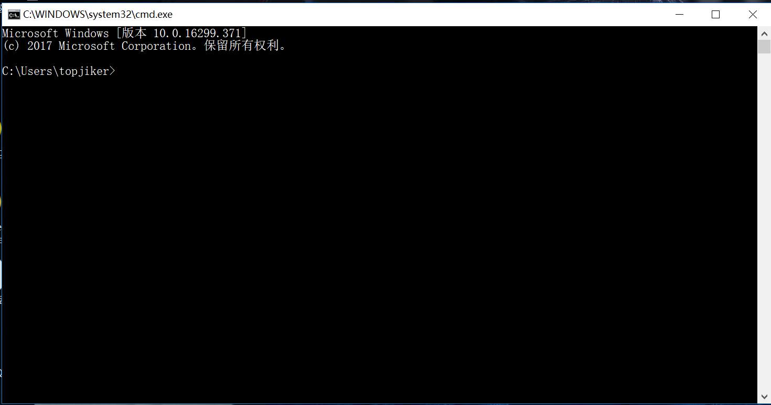

（2）切换到指定目录

将目录切换到应用脚本存放的路径，例如：输入cd C:\test\k-means

（3）打开Jupyter Notebook

输入jupyter notebook

打开后的界面如下图所示

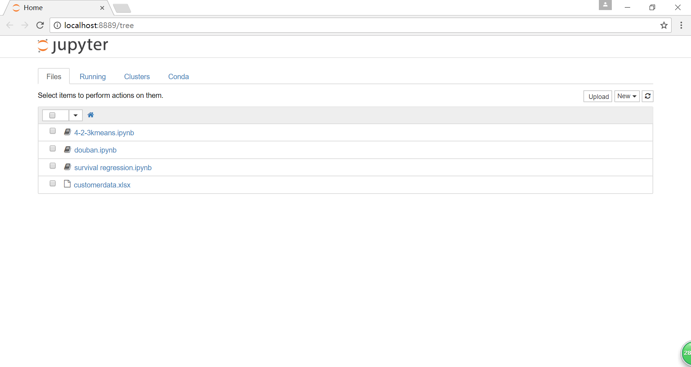

3 开始演示

（1）导入K-means算法需要的包



（2）导入用户数据并进行标准化，将标准化后的数据用于K-means算法模型的训练

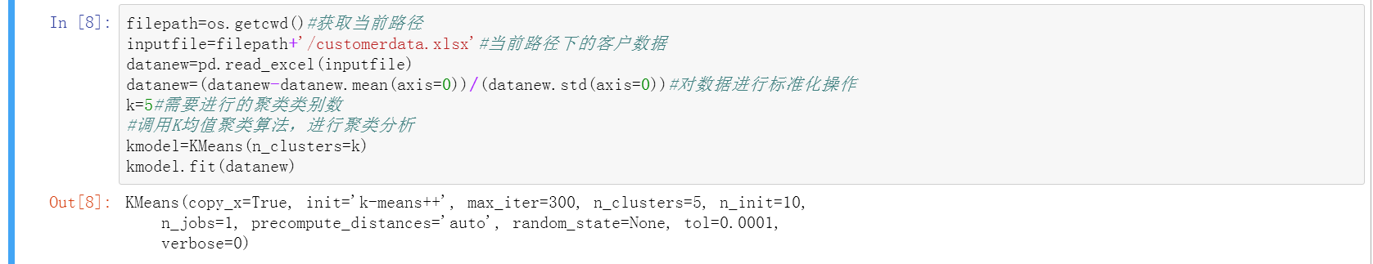

（3）查看经过聚类分析后，各用户的类别序号

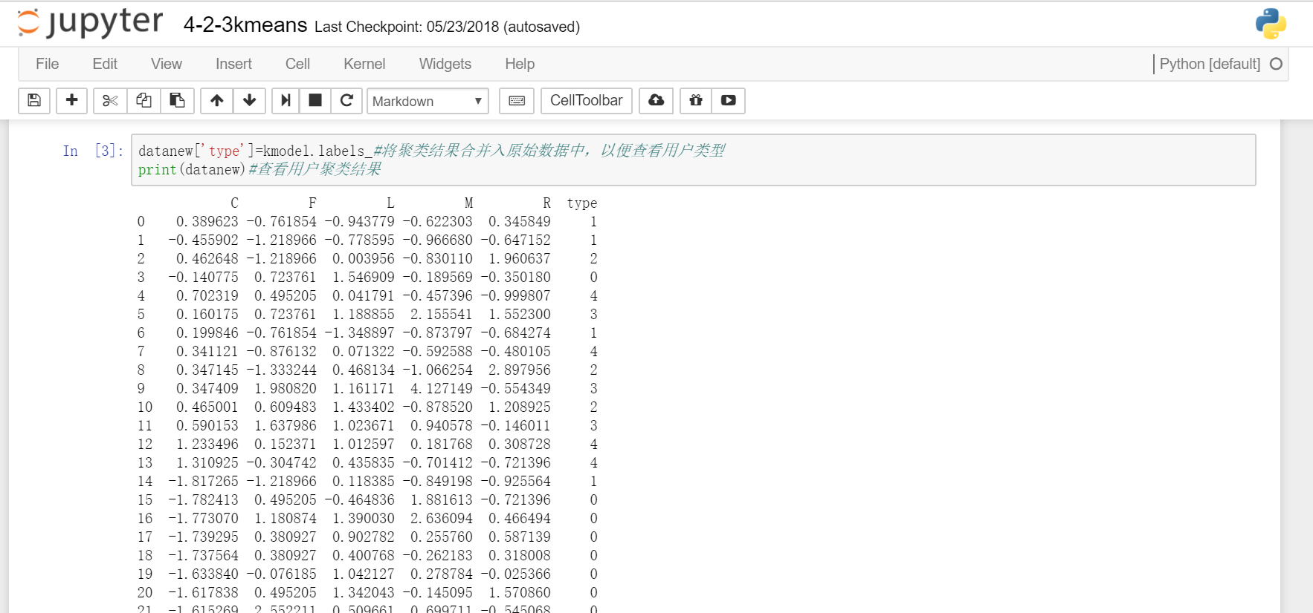

（4）查看各聚类中心

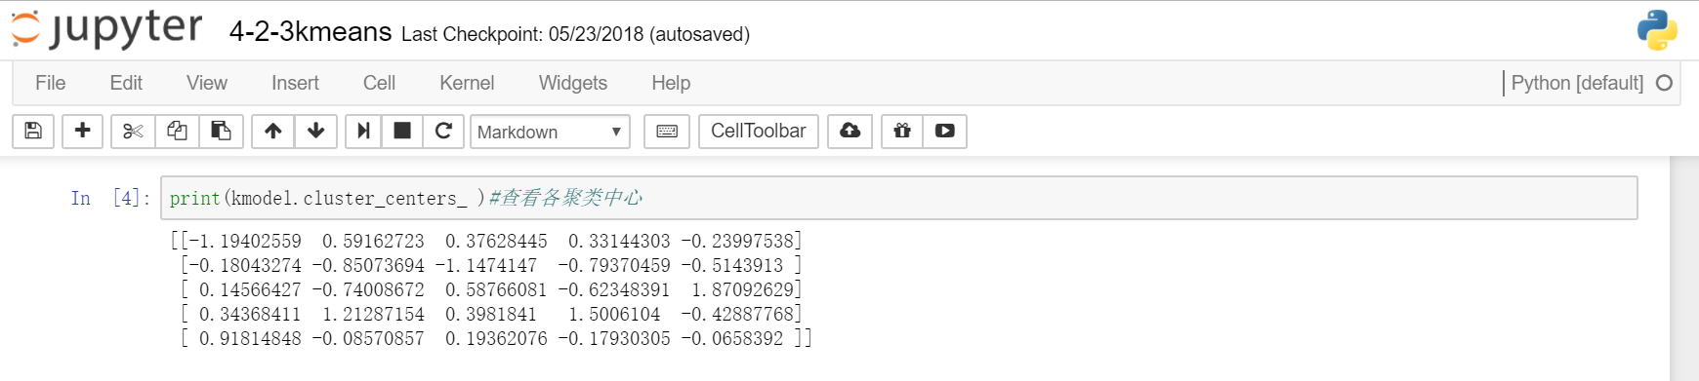

（5）导入数据可视化需要的包

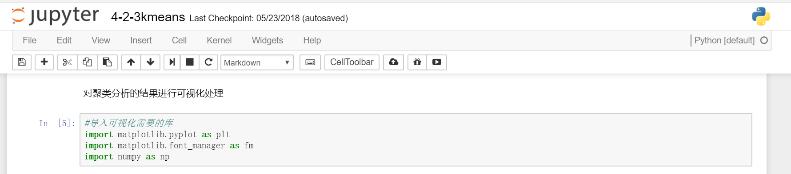

（6）绘制用户特征雷达图

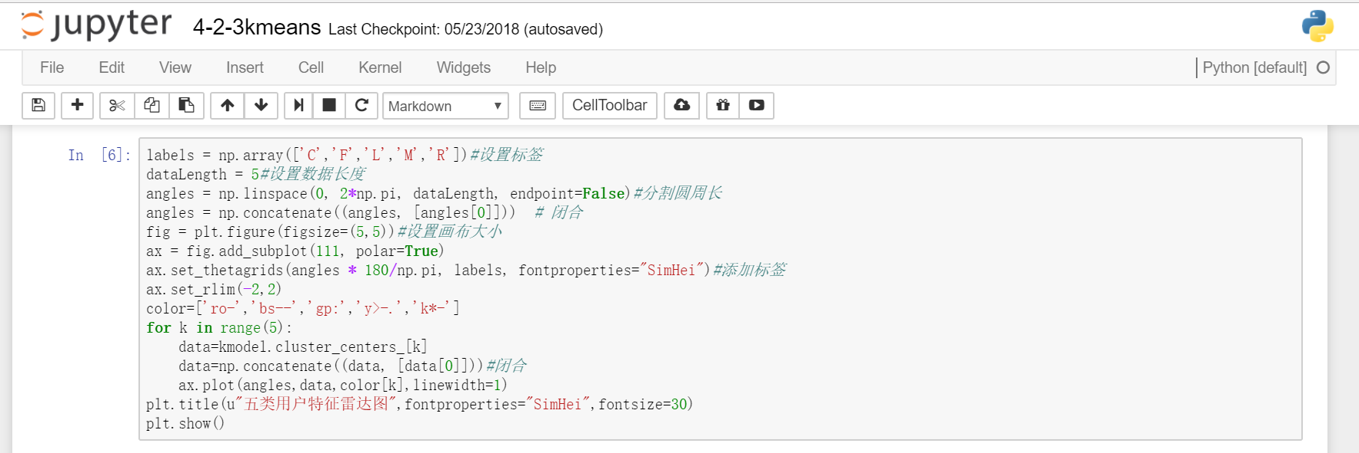

（7）查看最终的可视化结果

